

**DOKUMEN USER MANUAL**

**PENGEMBANGAN APLIKASI NIAGA**

**2020**

Daftar Isi

1. Membuka Aplikasi 3

a. Login 3

b. Dashboard 4

2. Opportunities 5

3. Simulasi RAB 6

4. Menu Monitoring Kontrak OM 10

a. Probing 10

b. Proposal 12

c. Negosiasi 14

d. Kontrak 16

1. Dokumen pengadaan 18

2. History kontrak 19

3. Nilai kontrak 21

4. Isu kontrak 22

5. Menu Monitoring Kontrak Proyek 24

a. Probing 24

b. Proposal 26

c. Negosiasi 28

d. Eksekusi 30

1. Menu Tab Detail 31

2. Menu Tab Preparation 31

3. Menu Tab Execution 32

6. Menu Monitoring Settlement 33

a. Settlement OM 33

1. Mon. settlement OM 33

2. Mon. Tagihan Bruto 36

3. Nilai SLA 36

b. Settlement Proyek 37

1. Realisasi Pendapatan 37

2. Mon. Penyelesaian 38

7. Menu Laporan 40

a. Pendapatan Per Unit 40

b. Biaya 41

c. Laba/Rugi 42

# Membuka Aplikasi

## Login

Halaman Login berfungsi sebagai pintu masuk ke dalam aplikasi bagi user yang sudah memiliki akun Aplikasi Niaga. User diminta memasukkan *username & password* yang sudah didaftarkan ke dalam aplikasi. Tampilannya akan terlihat seperti dibawah ini.

* Masukkan *Username* pada kolom yang sudah tersedia.
* Masukkan *Password* sesuai dengan yang *Username*.

Klik tombol login aplikasi untuk melanjutkan proses masuk kedalam aplikasi niaga.

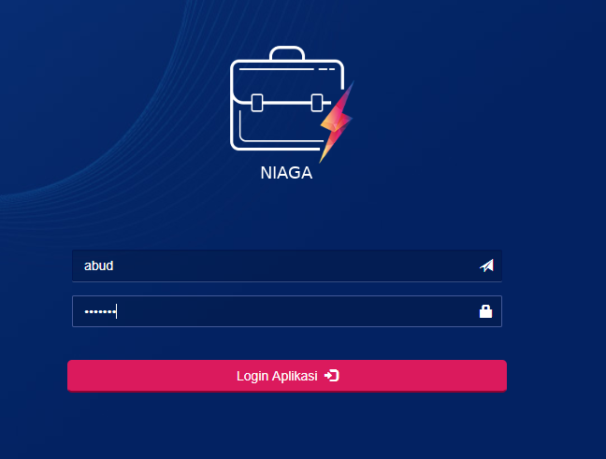Gambar : Login

## Dashboard

Halaman ini menampilkan data dan grafik seperti target RKAP Project dan target RKAP OM. Kemudian terdapat calendar berdasarkan input data dari event, setelah itu terdapat pie chart yang terdiri dari dua bagian dimana tiap bagian memiliki dua pie chart dan tiga pie chart seperti gambar dibawah ini. Terdapat pula filter tahun pada bagian atasnya sehingga dapat mencari data pada tahun-tahun sebelumnya.

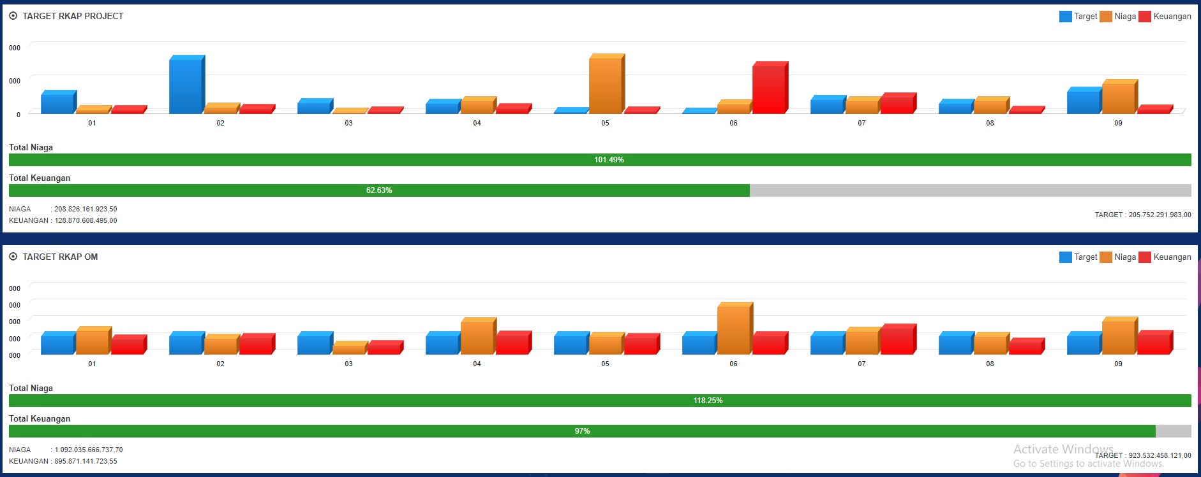Gambar : Grafik RKAP

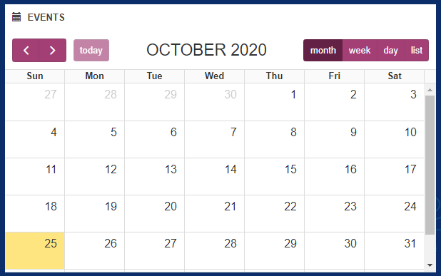Gambar : Kalender

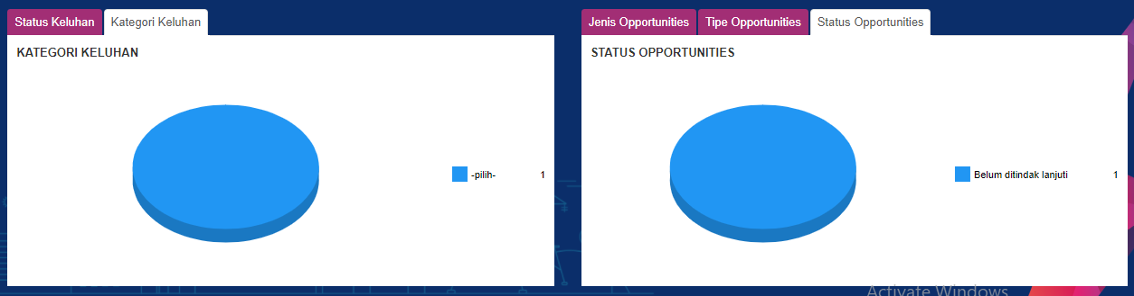Gambar : Pie Chart

# Opportunities

Opportunities adalah menu yang digunakan untuk menampilkan data opportunities dari transaksi probing yang terjadi pada wo prospek (probing). Pada system ini tidak ada perubahan atau hapus data karena pada dasarnya hanya view dari wo prospek yang sudah di create dan belum menjadi kontrak.

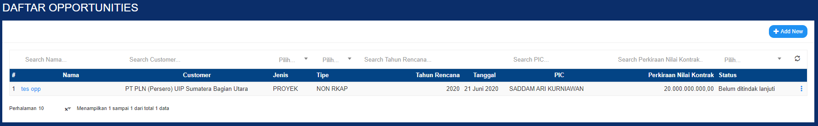

Gambar : Daftar Opportunities

# Simulasi RAB

Fitur ini digunakan untuk membuat simulasi RAB secara bebas tidak terikat dengan system yang lain dan memiliki data master terkait jabatan dan harga terhadap jabatan tersebut. System ini memiliki tampilan dan inputan yang standar dengan tampilan seperti dibawah ini.

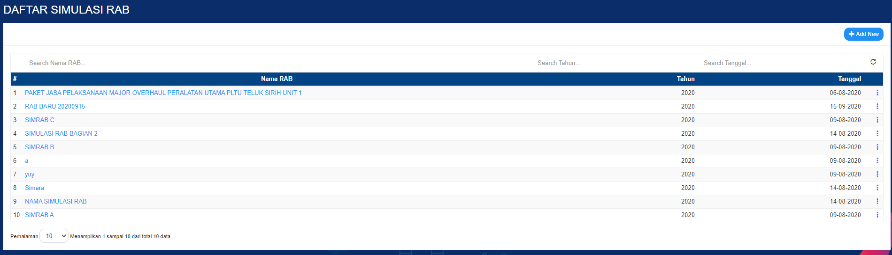Gambar : Daftar Simulasi RAB

Klik tombol add new untuk menambah data dan akan menampilkan tampilan form simulasi RAB baru seperti dibawah ini.

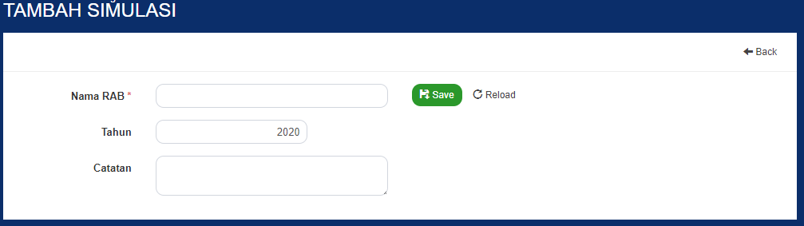Gambar : Tambah Simulasi RAB

Terdapat tombol save yang digunakan untuk menyimpan dan reload untuk refresh halaman serta back untuk kembali ke halaman sebelumnya. Isi semua form yang dibutuhkan, kemudian save. Maka akan diarahkan ke halaman detail seperti dibawah ini

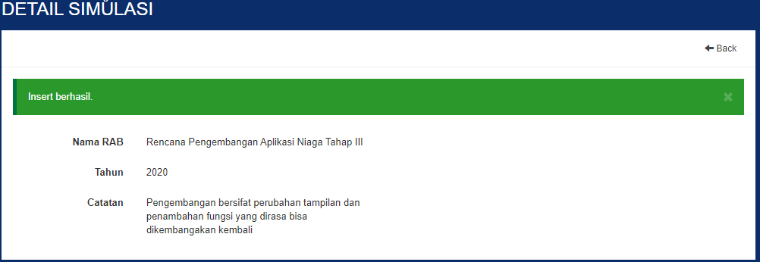Gambar : Detail Simulasi RAB

Klik tombol back untuk kembali ke halaman list simulasi RAB. Kemudian untuk mengisi detail dari simulasi RAB ini dapat klik title/nama dari simulasi RAB ini dan kemudian akan diarahkan pada halaman berikut.

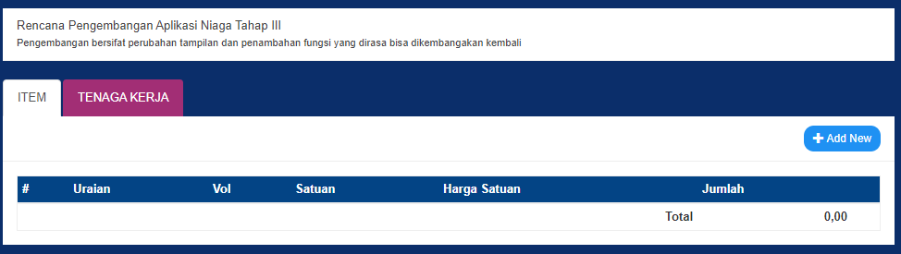Gambar : Item List RAB

Terdapat dua navigasi yaitu item dan tenaga kerja, secara default ada pada tab item yang mana ada tombol add new yang digunakan untuk menambah item pada Simulasi RAB ini.

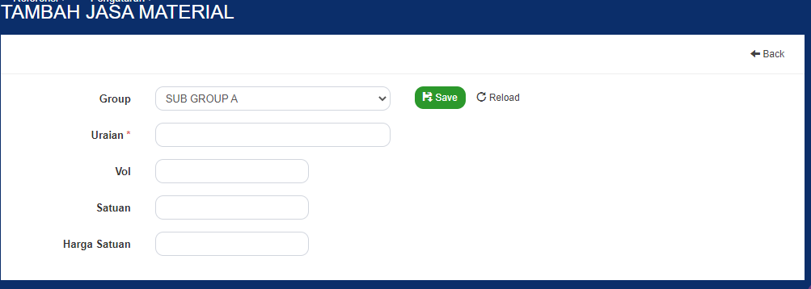Gambar : Tambah Jasa Material RAB

Ketika add new di klik, akan diarahkan pada halaman diatas, yang mana terdapat beberapa form field yang harus diisi. Untuk group, dapat dipilih sesuai kebutuhan, sedangkan datanya dapat diubah di database RAB jasa material. Klik save untuk menyimpan, reload untuk reload halaman ini dan back untuk kembali ke halaman sebelumnya.

Ketika sudah diisi maka akan tampil seperti gambar dibawah ini, sedangkan datanya dapat diedit dan dihapus, kita dapat menambah beberapa data dengan mengikuti cara sebelumnya.

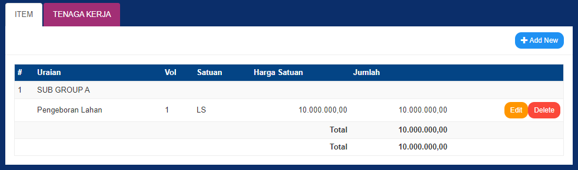Gambar : Item list RAB yang telah diinput

Menu tab pada bagian tenaga kerja dapat di klik dan akan diarahkan seperti pada gambar berikut. Dengan cara yang sama ada tombol add new untuk menambah data.

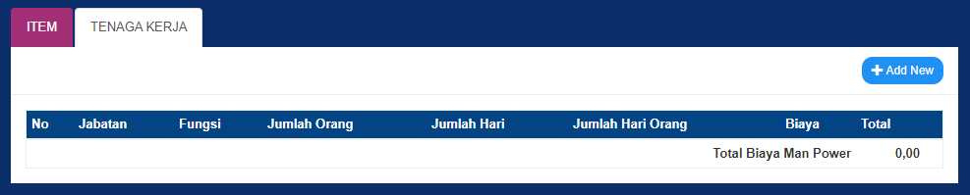Gambar : Tenaga Kerja RAB

Pada form tambah tenaga kerja terdapat beberapa form field yang harus diisi kemudian klik save untuk menyimpan, reload untuk reload halaman ini dan back untuk kembali ke halaman sebelumnya. Jabatan memiliki data master tersendiri dan dapat diolah atau diubah sesuai kebutuhan pada database jabatan untuk simulasi RAB.

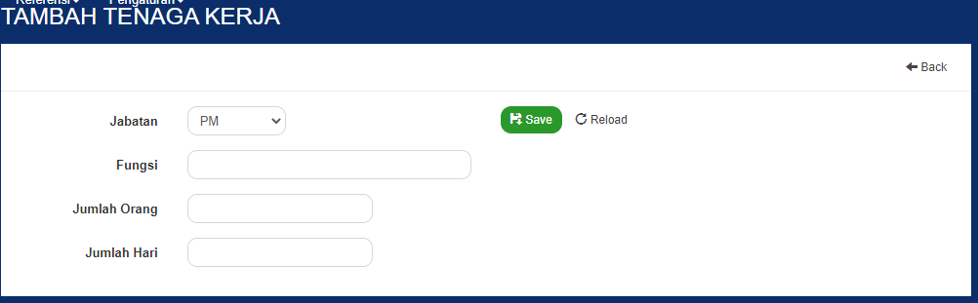

Gambar : Tambah Tenaga Kerja RAB

Setelah disimpan maka akan tampil seperti gambar dibawah ini. Untuk harga sudah otomatis ambil dari konfigurasi database jabatan untuk simulasi RAB.

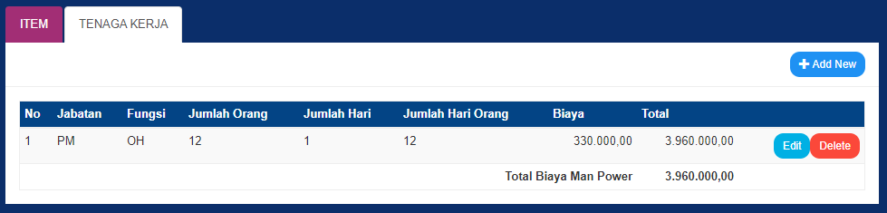Gambar : Tenaga kerja yang telah diinput

Semua total baik di item maupun tenaga kerja dijumlahkan otomatis. untuk penggunaan tombol edit dan delete pada fitur ini sama seperti pada penjelasan sebelumnya. klik tombol edit dan akan diarahkan pada halaman edit sedangkan tombol delete digunakan untuk menghapus data pada yang ingin dihapus.

# Menu Monitoring Kontrak OM

Pada fitur ini terdiri dari 5 menu diantaranya adalah potensial pekerjaan, probing (wo prospek), proposal, negosiasi dan kontrak. Masing-masing urutannya adalah tahapan proses yang akan dilalui.

## Probing

Pada fitur ini digunakan untuk membuat wo prospek pada naiga OM, data yang terlihat tidak akan tampil di niaga proyek. Berikut adalah tampilan dari list probing yang mana terdapat tombol tambah untuk menambah data baru.

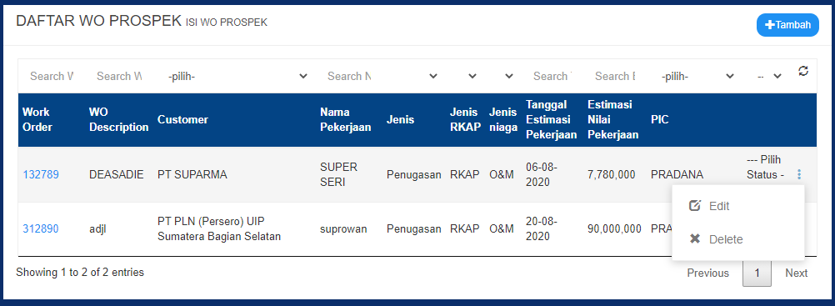Gambar : Daftar wo prospek

Pada tampilan diatas nomor work order dapat di klik untuk melihat detail wo dan untuk meneruskan ke proposal, wo ini bisa di edit dan delete pada button seperti gambar diatas. Berikut adalah tampilan pada work order detail.

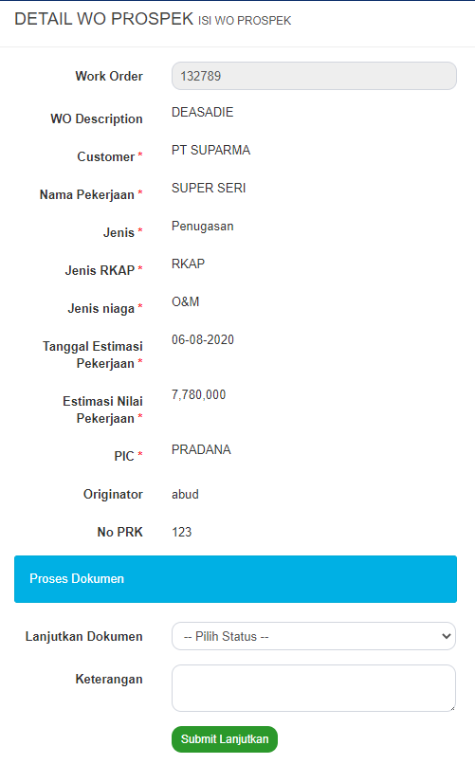

Gambar : Detail wo prospek

Pada gambar diatas kita dapat meneruskan ke proposal dengan cara memilih status pada lanjutkan dokumen menjadi proposal dan kemudian submit lanjutkan. Kemudian akan diarahkan pada halaman proposal seperti yang akan dijelaskan pada sub bab proposal.

## Proposal

Pada pembahasan kali ini akan membahas proposal yang langsung dikerjakan saat menekan tombol submit lanjutkan pada proses sebelumnya dengan tampilan seperti dibawah ini.

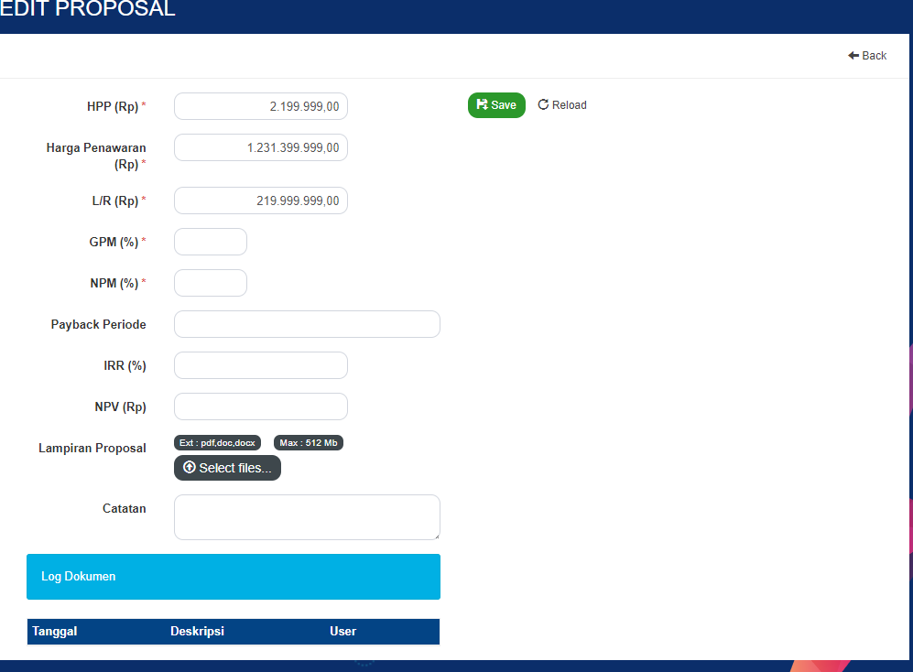Gambar : Edit proposal

Isi form field yang dibutuhkan kemudian jangan lupa isi attachment lampiran proposal, kemudian klik save untuk simpan, dan reload untuk reload halaman ini serta kembali untuk kembali ke halaman sebelumnya.

Setelah simpan maka akan diarahkan ke halaman list proposal yang menampilkan semua proposal dan dapat menambah atau mengubah proposal yang sudah dikerjakan, berikut adalah halaman list proposal dari menu proposal.

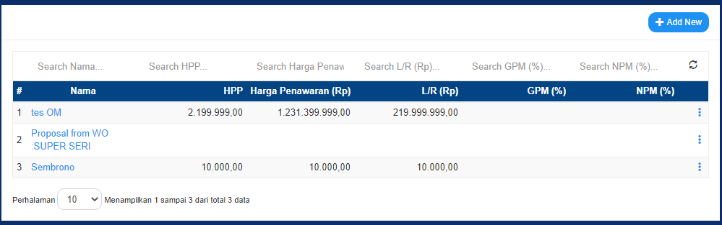Gambar : List proposal

Selain itu kita dapat meneruskan ke tahapan negosiasi dengan cara klik nama dari proposal tersebut, maka akan diarahkan pada halaman detail dari proposal. Terdapat proses dokumen yang dapat memilih melanjutkan dokumen dan pilih statusnya ke tahap negosiasi. Setelah dipilih dan diisi keterangannya, maka klik submit lanjutkan dan data akan tersimpan.

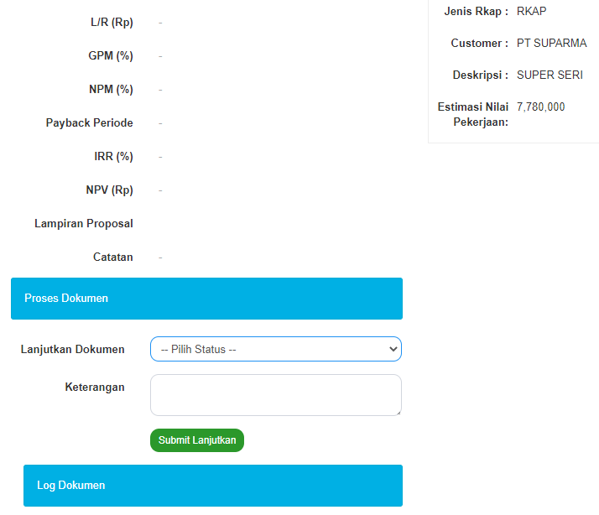Gambar : Detail proposal

## Negosiasi

Daftar negosiasi memuat data nego yang telah dibuat dari proses sebelumnya yaitu proposal. Untuk membuka datanya dengan klik title name dari nama negosiasi. Sedangkan untuk mengubah data, klik icon titik sebelah kanan dan akan muncul tombol edit. Klik tombol tersebut dan akan diarahkan pada halaman edit negosiasi.

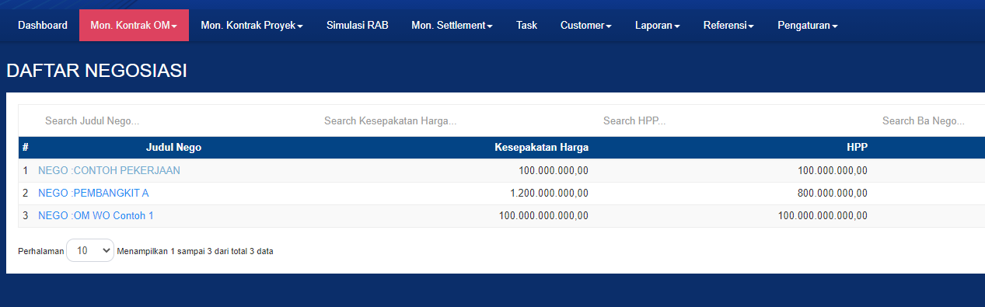

Gambar : Daftar Negosiasi

Pada halaman edit negosiasi, dapat merubah kesepakatan harga, HPP, dan BA nego attachment serta catatannya. Untuk menyimpan, klik tombol save berwarna hijau.

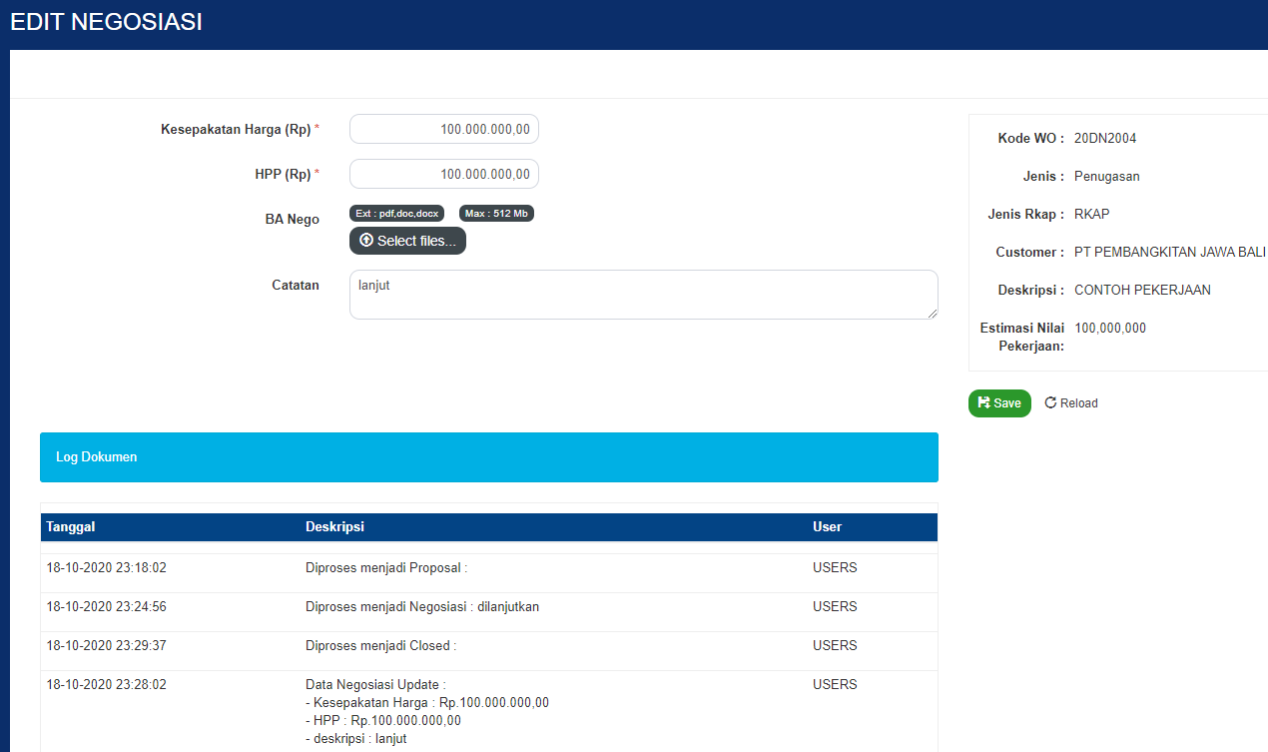Gambar : Edit negosiasi

Pada halaman detail negosiasi, menampilkan gambar seperti dibawah ini dan dapat melanjutkan proses dokumen dengan memilih pada pilih status pada field lanjutkan dokumen. Terdapat dua status yaitu lanjutkan ke kontrak atau batal. Terdapat pula isian keterangan untuk menambahkan catatan dan klik submit lanjutkan untuk menyelesaikan proses ini.

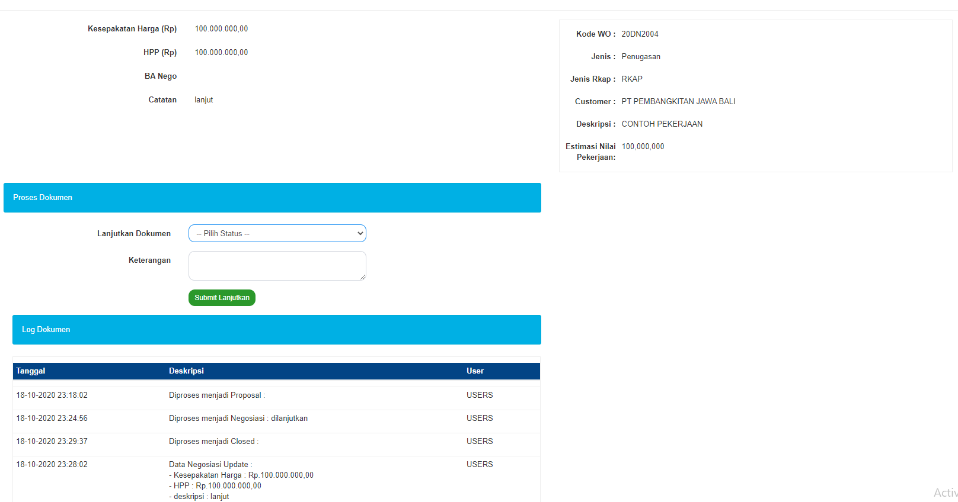

Gambar : Detail negosiasi

## Kontrak

Pada menu ini menampilkan semua negosiasi yang sudah disubmit dan dilanjutkan ke tahapan kontrak, berikut adalah gambar dari list kontrak.

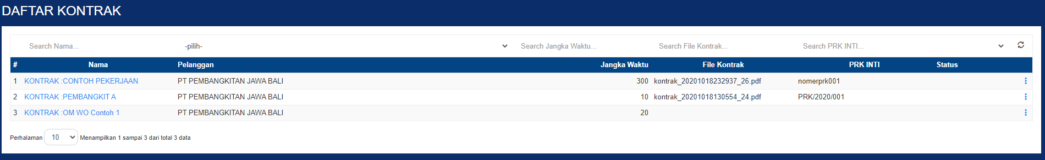

Gambar : Daftar kontrak

Klik title dari nama daftar untuk melihat detail kontrak, sedangkan untuk menghapus dan mengedit dapat klik icon titik tiga pada sisi kanan dan dapat pilih edit atau delete. Berikut adalah gambar dari halaman edit kontrak.

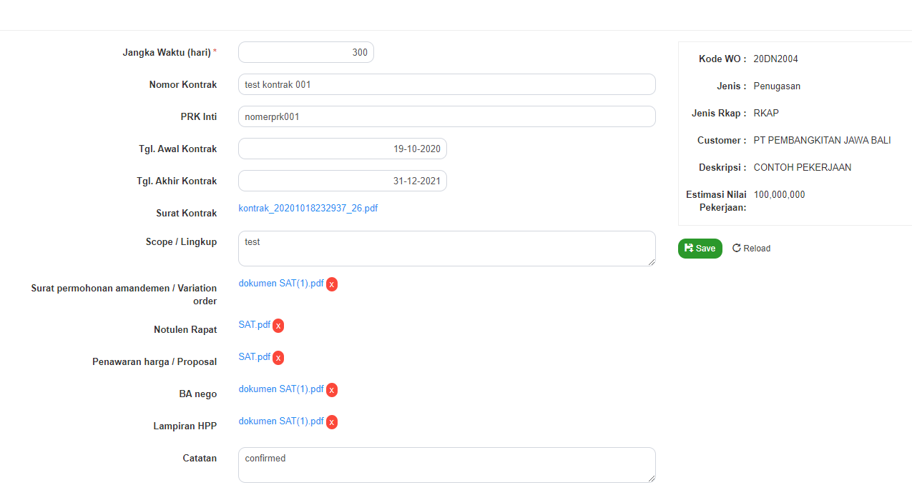

Gambar : Form edit kontrak

Dari gambar diatas dapat mengubah semua data yang tampil, untuk menyelesaikan perubahan data dapat klik tombol save. Berikutnya adalah gambar dari detail kontrak.

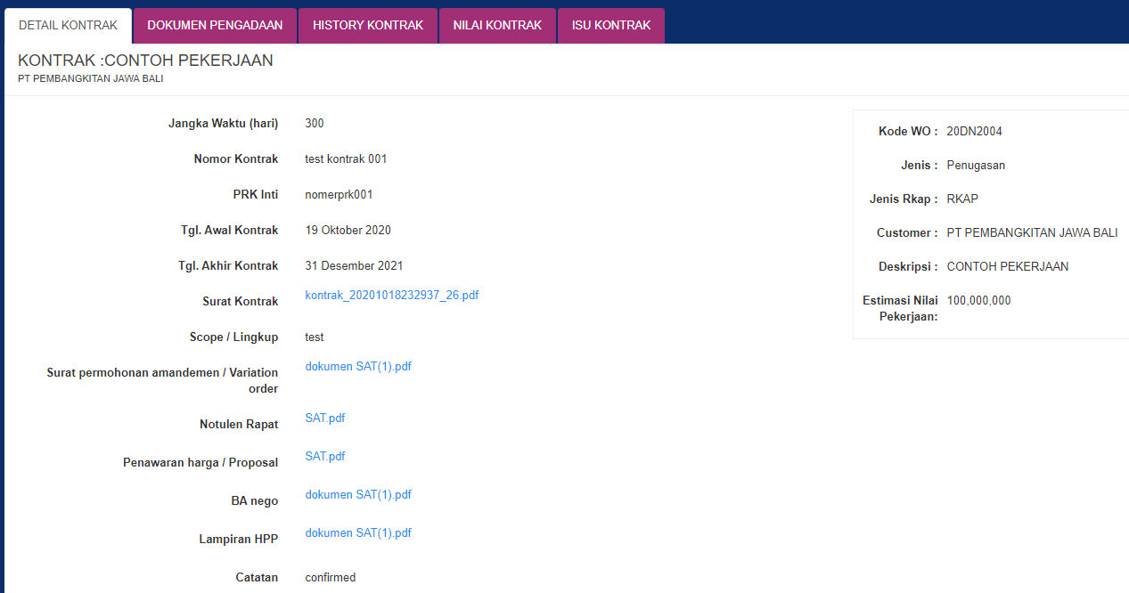

Gambar : Detail kontrak

Pada detail kontrak dibagi menjadi beberapa bagian diantaranya adalah detail kontrak, dokumen pengadaan, history kontrak, nilai kontrak dan isu kontrak.

### Dokumen pengadaan

Pada menu ini berisi data dokumen pengadaan terhadap kontrak yang dapat ditambah diubah dan dihapus. Berikut adalah gambar dari list dokumen pengadaan.

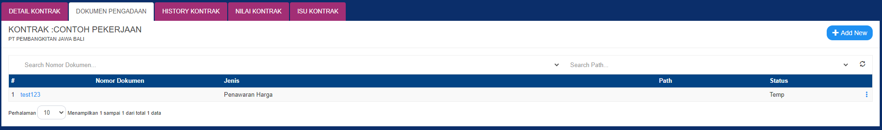

Gambar : List dokumen pengadaan

Terdapat tombol add new untuk menambah data dokumen pengadaan, dan pada baris data pada kolom nomor dokumen, dapat di klik dan akan dibawa ke halaman detail dokumen, sedangkan icon titik tiga pada sebelah kanan digunakan untuk menampilkan tombol edit dan delete dimana sesuai dengan fungsinya digunakan untuk mengubah dan menghapus data. Berikut adalah gambar dari form dokumen pengadaan yang berasal dari tombol add new. Isi semua form yang dibutuhkan dan kemudian klik save untuk menyimpan.

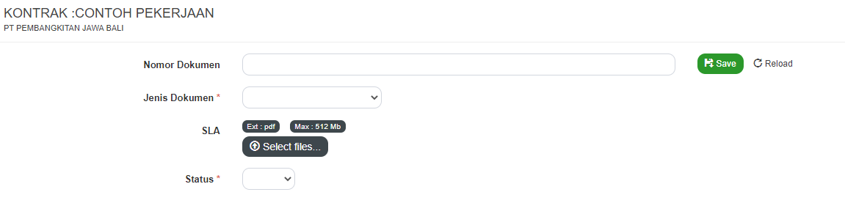

Gambar : Form Input Kontrak

Bagian detail dokumen pengadaaan. Pada dasarnya infonya sama dengan form tambah, hanya saja tidak dapat diedit hanya melihat saja, berikut adalah gambar dari detail dokumen pengadaan

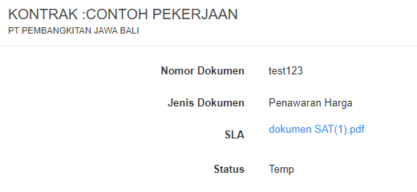

Gambar : Detail kontrak yang telah diinput

Pada form edit sama dengan add new form data dokumen pengadaan. Hanya saja sifat datanya adalah mengubah yang sudah pernah dimasukkan kedalam sistem.

### History kontrak

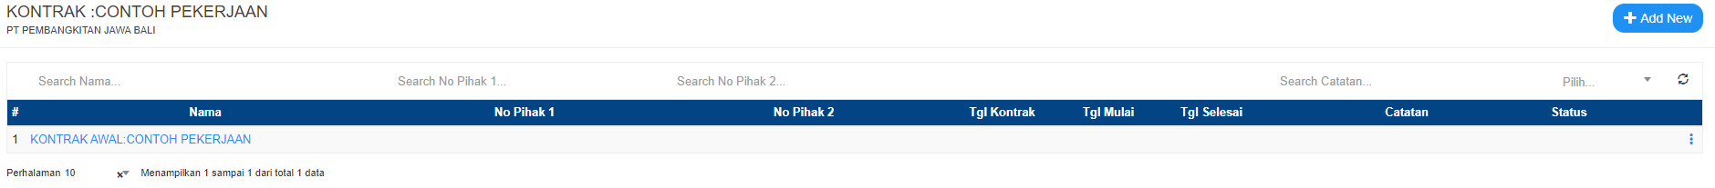

Gambar. List history kontrak

Dalam tampilan ini adalah history kontrak yang menampilkan beberapa kontrak yang telah dibuat. Di Sisi pojok kanan atas ada tombol “add new” dimana fungsinya adalah menambahkan kontrak baru.

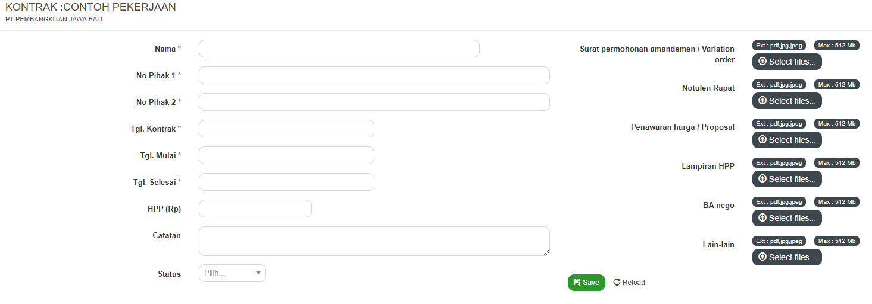

Gambar : form new history kontrak

Lalu ketika di klik “add new” munculah form data sebagai berikut dimana didalamnya ada “Nama, No. Pihak 1, No. Pihak 2, Tgl Kontrak,Tgl Mulai, Tgl Selesai, HPP, Catatan, Status” dan disebelah kiri menampilkan fitur upload untuk form yang perlu upload dokumen. jika sudah klik tombol “save” untuk menyimpan form yang telah dilengkapi.

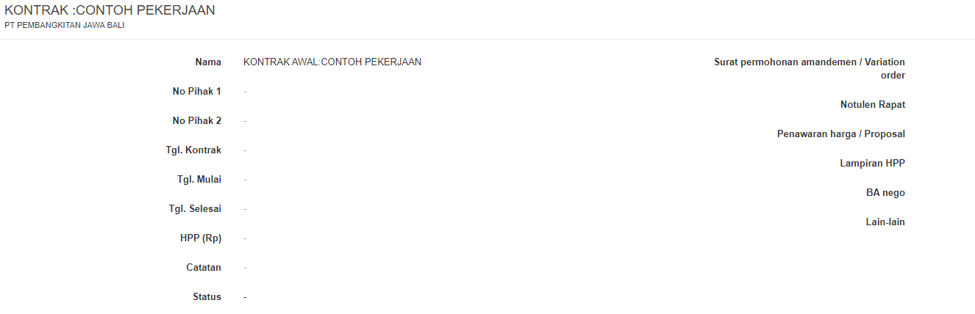

Gambar : detail history kontrak

Tampilan diatas menampilkan data yang telah diisi dan di save

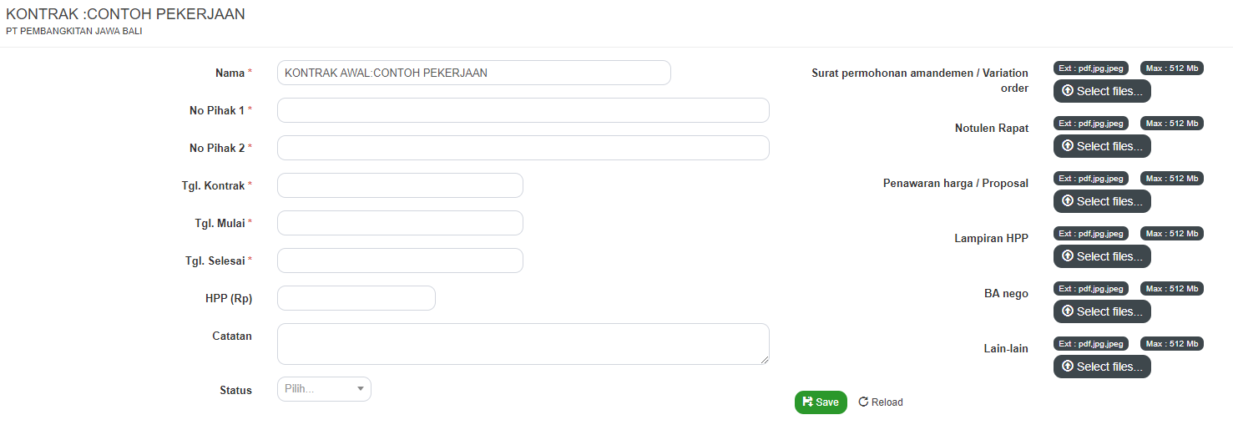

Gambar: edit detail history kontrak

Disini menampilkan form edit history kontrak sama seperti saat input data terdapat “Nama, No. Pihak 1, No. Pihak 2, Tgl Kontrak,Tgl Mulai, Tgl Selesai, HPP, Catatan, Status”. setelah mengedit data yang diinginkan pastikan klik tombol save agar data terupdate.

### Nilai kontrak

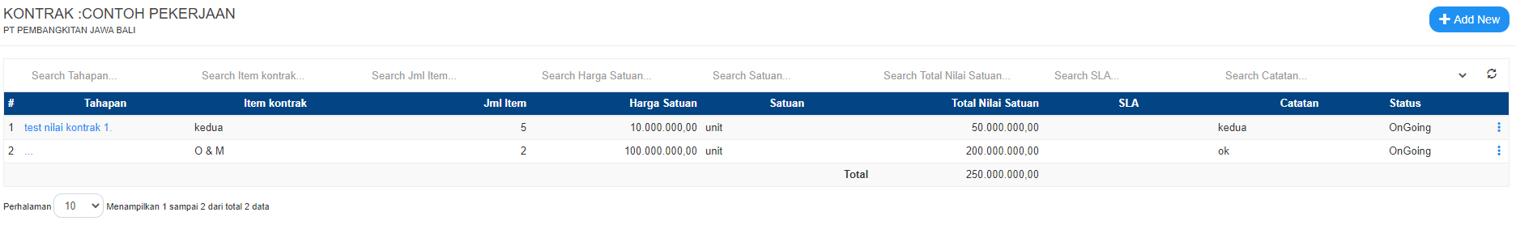

Gambar : list nilai kontrak

Dalam form ini menampilkan data list nilai kontrak yang telah diinputkan sesuai data yang dimasukan

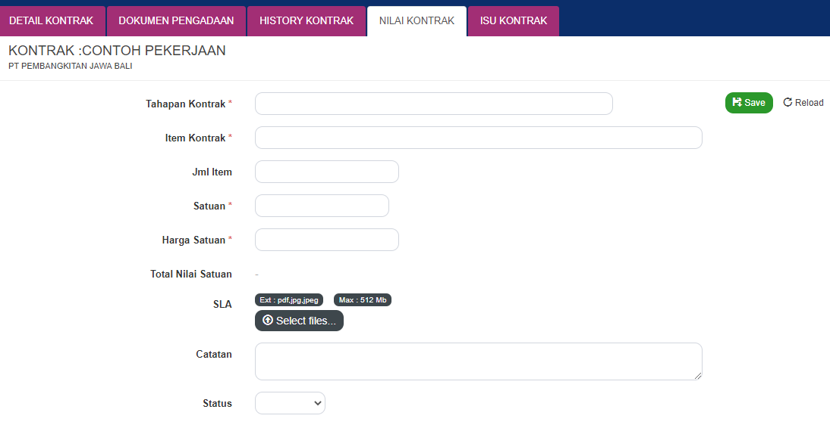

Gambar: add new nilai kontrak

Berikut adalah tampilan form “add new nilai kontrak” dimana disana terdapat beberapa data yang dibutuhkan diisi yaitu “Tahapan Kontrak, Item Kontrak, Jml Item, Satuan, Harga Satuan, Total Nilai Satuan, SLA, Catatan, Status” adapun tombol “save” untuk menyimpan jika data sudah selesai diinputkan.

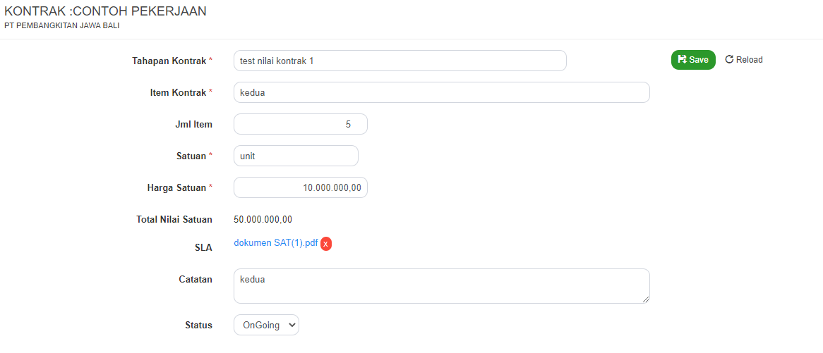

Gambar : edit nilai kontrak

Pada tampilan diatas menampilkan kondisi saat ingin mengedit nilai kontrak. Tombol “save” berguna untuk menyimpan data yang sudah direvisi/diedit.

### Isu kontrak

Pada form ini menampilkan list isu kontrak yang telah diinputkan sesuai data. cara input dapat di klik tombol “Add New” di pojok kanan atas yang mengantarkan pada tampilan di bawah ini.

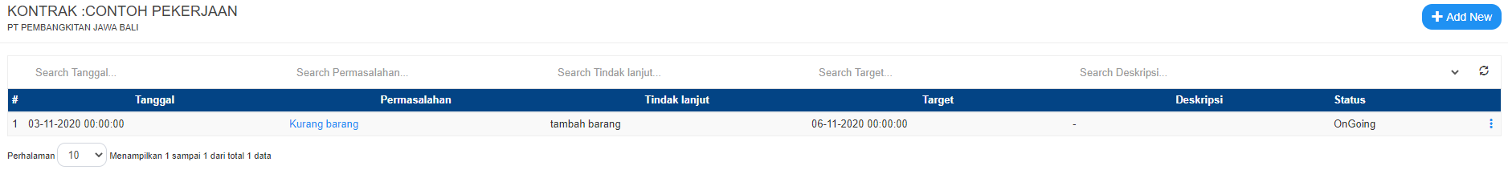

Gambar : list isu kontrak

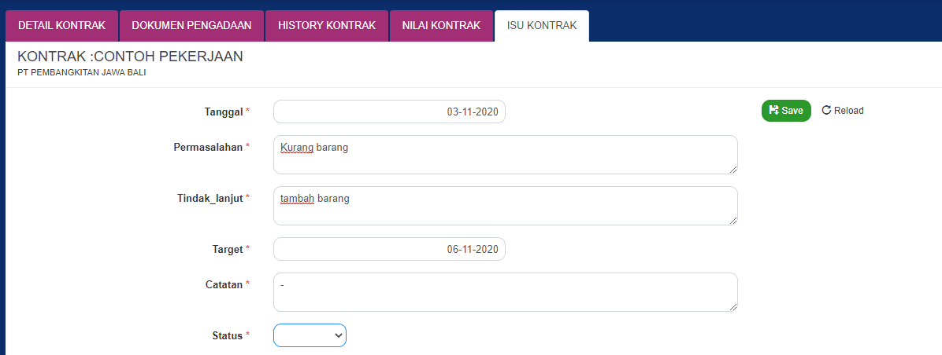

Gambar : add new isu kontrak

Pada tampilan diatas adalah tampilan setelah di klik “add new” munculah form isi yang wajib diisi untuk kebutuhan input isu kontrak yaitu adalah “Tanggal, Permasalahan, Tindak Lanjut, Target, Catatan, Status” jika sudah selesai dapat mengklik tombol save untuk menyimpan data.

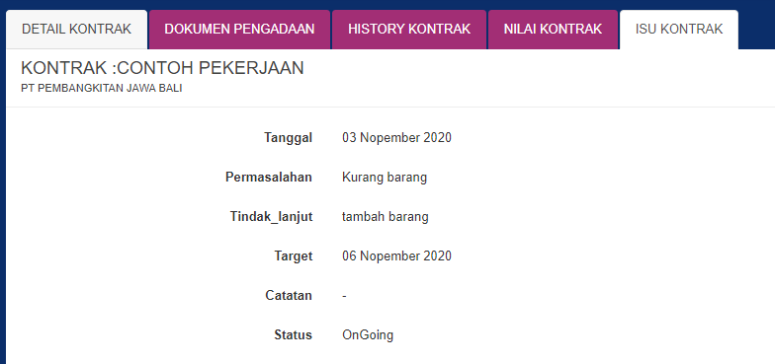

Gambar : detail isu kontrak

Berikut ini adalah tampilan dari form yang telah diinput sebelumnya di penjelasan diatas

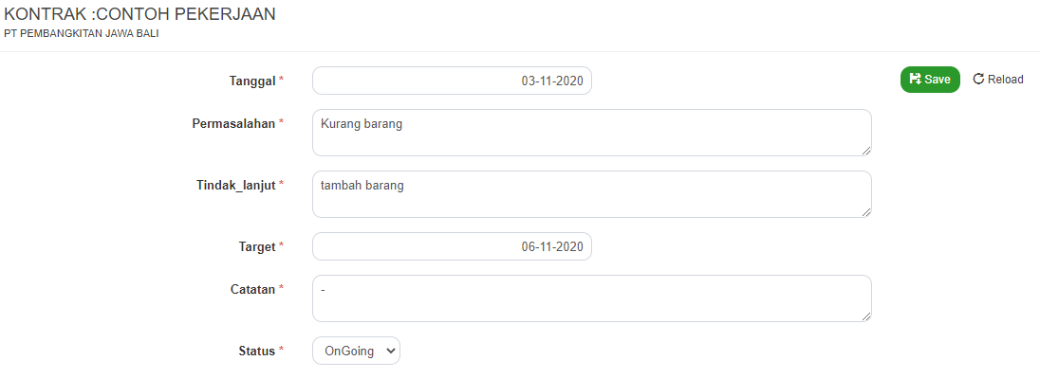

Gambar : edit isu kontrak

Pada tampilan ini menunjukan tampilan edit isu kontrak. dimana data yang dimasukkan sebelumnya terjadi kesalahan maka data itu bisa dibenarkan melalui fitur ini. tombol “Save” berfungsi untuk menyimpan data yang telah diupdate.

# Menu Monitoring Kontrak Proyek

## Probing

Pada fitur ini digunakan untuk membuat wo prospek, data yang terlihat tidak akan tampil di niaga proyek. Berikut adalah tampilan dari list probing yang mana terdapat tombol tambah untuk menambah data baru.

Gambar : Daftar wo prospek

Pada tampilan diatas nomor work order dapat di klik untuk melihat detail wo dan untuk meneruskan ke proposal, wo ini bisa di edit dan delete pada button seperti gambar diatas. Berikut adalah tampilan pada work order detail.



Gambar : Detail wo prospek

Pada gambar diatas kita dapat meneruskan ke proposal dengan cara memilih status pada lanjutkan dokumen menjadi proposal dan kemudian submit lanjutkan. Kemudian akan diarahkan pada halaman proposal seperti yang akan dijelaskan pada sub bab proposal

## Proposal

Pada pembahasan kali ini akan membahas proposal yang langsung dikerjakan saat menekan tombol submit lanjutkan pada proses sebelumnya dengan tampilan seperti dibawah ini.

Gambar : Form Proposal

Isi form field yang dibutuhkan kemudian jangan lupa isi attachment lampiran proposal, kemudian klik save untuk simpan, dan reload untuk reload halaman ini serta kembali untuk kembali ke halaman sebelumnya.

Setelah simpan maka akan diarahkan ke halaman list proposal yang mana dapat menambah atau mengubah proposal yang sudah dikerjakan, berikut adalah halaman list proposal dari menu proposal

Gambar : List item proposal

Selain itu kita dapat meneruskan ke tahapan negosiasi dengan cara klik nama dari proposal tersebut, maka akan diarahkan pada halaman detail dari proposal. Terdapat proses dokumen yang dapat memilih melanjutkan dokumen dan pilih statusnya ke tahap negosiasi. Setelah dipilih dan diisi keterangannya, maka klik submit lanjutkan dan data akan tersimpan.

Gambar : Detail Proposal

## Negosiasi

Daftar negosiasi memuat data nego yang telah dibuat dari proses sebelumnya yaitu proposal. Untuk membuka datanya dengan klik title name dari nama negosiasi. Sedangkan untuk mengubah data, klik icon titik sebelah kanan dan akan muncul tombol edit. Klik tombol tersebut dan akan diarahkan pada halaman edit negosiasi.



Gambar : Daftar Negosiaasi

Pada halaman edit negosiasi, dapat merubah kesepakatan harga, HPP, dan BA nego attachment serta catatannya. Untuk menyimpan, klik tombol save berwarna hijau.



Gambar : Edit negosiasi

Pada halaman detail negosiasi, menampilkan gambar seperti dibawah ini dan dapat melanjutkan proses dokumen dengan memilih pada pilih status pada field lanjutkan dokumen. Terdapat dua status yaitu lanjutkan ke kontrak atau batal. Terdapat pula isian keterangan untuk menambahkan catatan dan klik submit lanjutkan untuk menyelesaikan proses ini.



Gambar : Detail negosiasi

## Eksekusi

Menampilkan list kontrak yang siap di eksekusi yang datanya berasal dari proses setelah negosiasi.

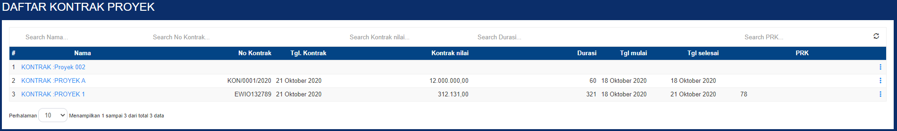

Gambar : List Eksekusi Kontrak

Klik title dari list di atas dan akan diarahkan pada halaman detail eksekusi yang terdiri dari menu/tabs seperti.

1. Detail
2. Preparation
3. Execution

masing-masing menu tab memiliki fungsi dan data sendiri-sendiri yang akan dijelaskan pada bagian selanjutnya.

### Menu Tab Detail

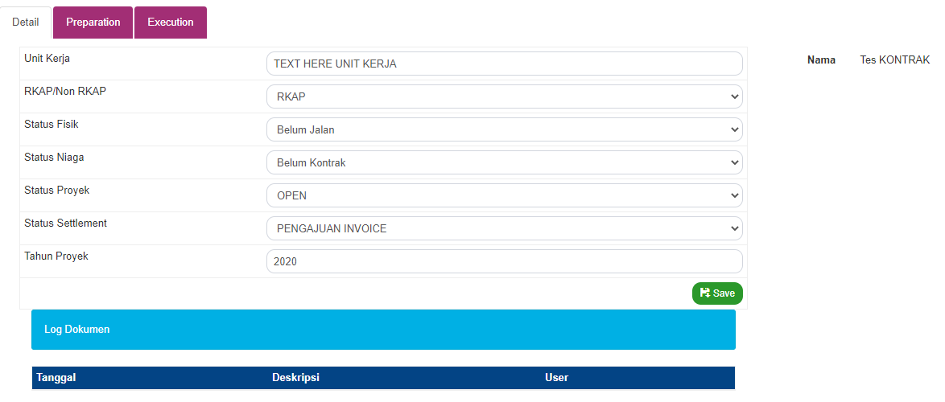

Gambar : Menu Tab Detail Kontrak

Pada menu ini menampilkan form detail dari menu execution dimana ada “ Unit Kerja, RKAP/ non RKAP, Status Fisik, Status Niaga, Status Proyek, Status Settlement, Tahun Proyek” dimana pada pojok kanan atas ada form untuk nama kontrak itu sendiri. Tombol “save” berguna untuk menyimpan.

### Menu Tab Preparation

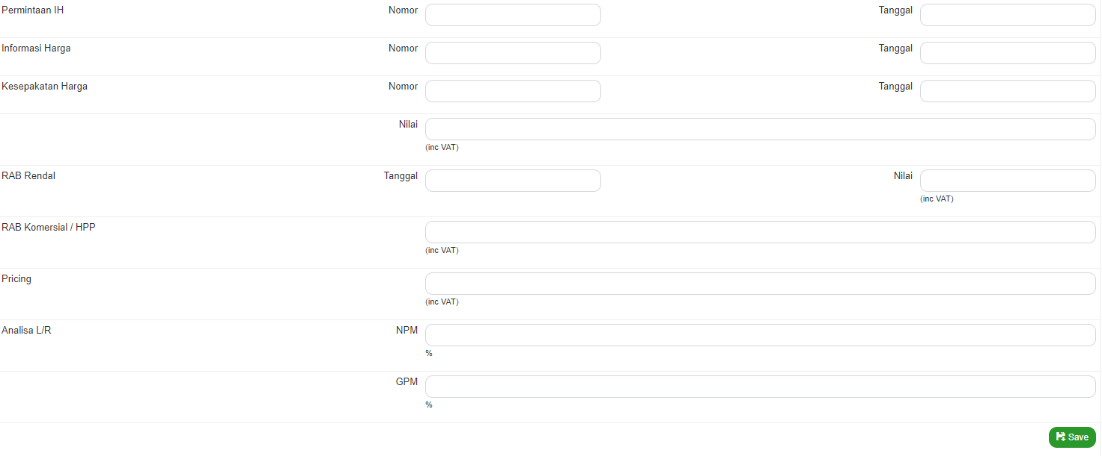Gambar : Menu Tab Preparation

Berikut ini adalah tampilan dari form menu tab preparation dimana disitu mewajibkan penginputan data yang terlihat pada gambar diatas. tombol “save” berguna untuk menyimpan.

### Menu Tab Execution

Dibagi menjadi dua form input, yaitu execution dan daftar pihak ketiga

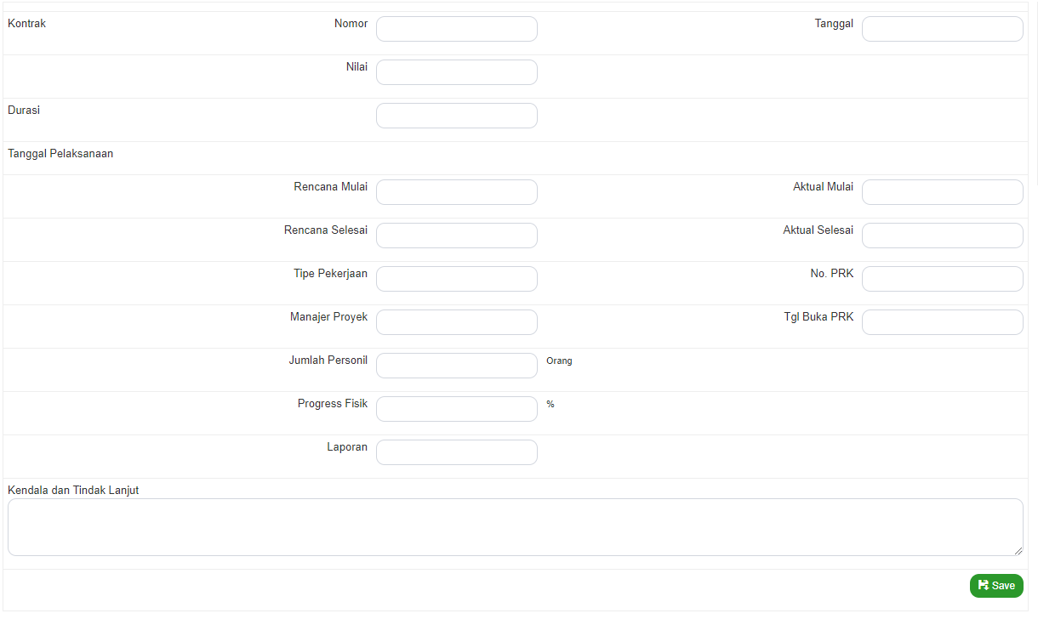Gambar : Form menu tab execution

Pada tampilan ini form yang ditampilkan adalah form menu tab execution dimana pada menu ini ada beberapa data yang harus diinput secara lengkap. tombol “save” berguna untuk menyimpan.

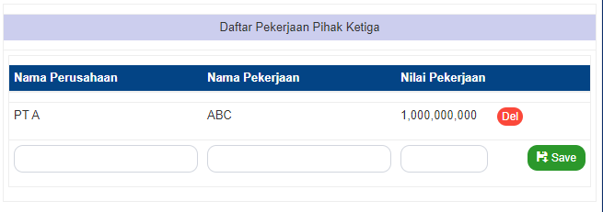

Gambar : Daftar pekerjaan pihak ketiga

Pada tampilan ini menampilkan list daftar pekerjaan pihak ketiga dimana data yang disajikan meliputi “nama perusahaan, nama pekerjaan, dan nilai pekerjaan”. Tombol “save” berguna untuk menyimpan.

# Menu Monitoring Settlement

## Settlement OM

### Mon. settlement OM

Pada tampilan ini menampilkan data report untuk kontrak dan nominal yang telah diinput dalam tampilan tampilan sebelumnya. terdapat filter bulan dan tahun tertentu dimana akan menampilkan sesuai apa yang diinginkan/ dipilih user. lalu klik tombol “view” untuk melihat filter bulan dan tahun yang telah diinginkan.

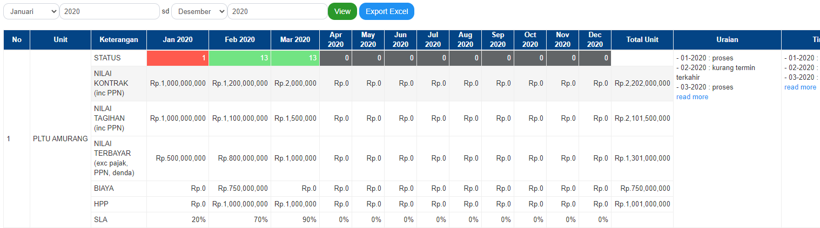

Gambar List Monitoring Settlement

Tombol “export excel” berguna untuk memindahkan data menjadi format excel sehingga mempermudah saat report. pada rows status kolom dapat di klik yang fungsiya memasukan “nominal kontrak, nilai tagihan, nilai terbayar, biaya, HPP, SLA”. tampilan view dapat dilihat di tampilan di bawah ini :

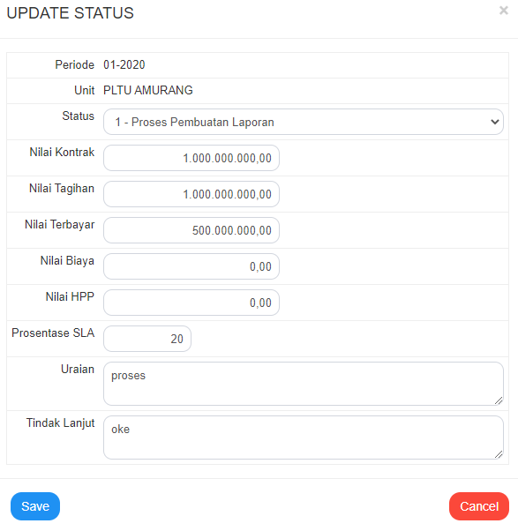

Gambar Update Status Monitoring Settlement

Berikut adalah tampilan view data ketika user melakukan action pada kolom sebelah status. dimana disitu menmpilkan “Periode, Unit, Status, Nilai Kontrak, Nilai Tagihan, Nilai Terbayar, Nilai Biaya, Nilai HPP, Presentase SLA, Uraian, dan Tindak lanjut” dimana data form tersebut harus diisi dan di save dengan menekan tombol “save” yang ada di pojok kiri bawah. Tombol “Cancel” bergujna untuk membatalkan inputan jika terjadi kesalahan klik.

### Mon. Tagihan Bruto

Pada tampilan di bawah ini adalah tampilan report dari data om yang berdasarakan kategori unit. dimana disitu ada tombol filter bulan dan tahun yang dapat digunakan untuk menyaring data mana yang ingin di tampilkan. tombol “view” pada tampilan berikut befungsi untuk menampilkan data yang sudah diatur pada filter buln dan tahun. tombol “print” disini berfungsi untuk mencetak data tersebut menjadi report hardcopy. dimana dalam tabel report tersebut meanmpilkan “Status, Jml Bulan, Nilai Tagihan, PIC, dan Total”

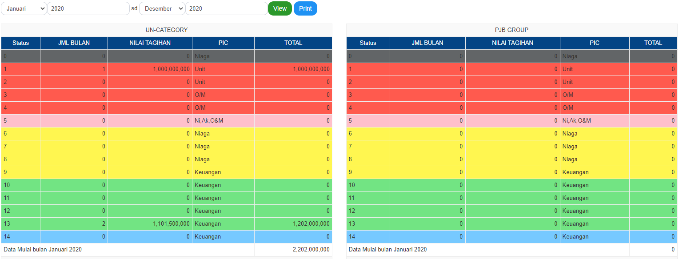

### Nilai SLA

Pada tampilan berikut menampilkan data hasil resume dari monitoring settlement dimana disini juga ada tombol filter bulan dan tahun yang dapat diatur oleh user. disini pun juga ada tombol “view” yang berguna untuk menampilkan data yang telah di atur di filter bulan dan tahun. tombol “export excel” berfungsi untuk menjadikan data tersebut menjadi data excel yang dapat juga menjadi report hardcopy. dalam report tersebut menapilkan beberapa tabel report yaitu diantaranya “Proyeksi Pendapatan, HPP, L/R, GPM, Realisasi Pendapatan, Realisasi Biaya”

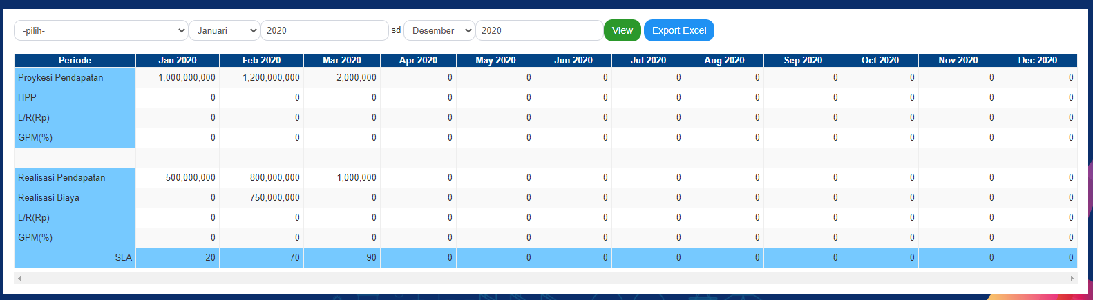

Gambar Monitoring SLA

## Settlement Proyek

### Realisasi Pendapatan

Pada tampilan realisasi pendapatan ini menampilkan tabel data “Nilai Kontrak, Tagihan, Terbayar, dan SLA” dimana tombol sebelah rows status berguna untuk penginputan nominal di 4 tabel tersebut. tombol filter bulan dan tahun di ataas tabel berfungsi untuk menyaring data perbulan dan pertahun “view” pada tampilan ini berfungsi untuk menampikan data yang sudah diatur pada filter bulan dan tahun. tombol “export excel” berguna untuk menjadikan data menjadi dalam bentuk excel.

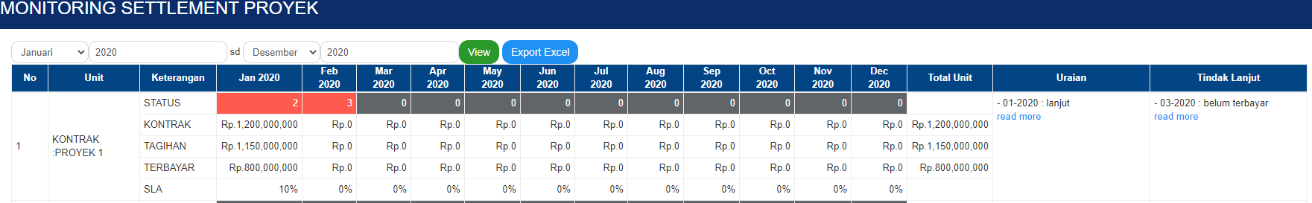

Gambar : realisasi pendapatan

Berikut ini adalah tampilan view input nominal “Nilai Kontrak, Tagihan, Terbayar, dan SLA” saat di klik tombol sebelah row status.

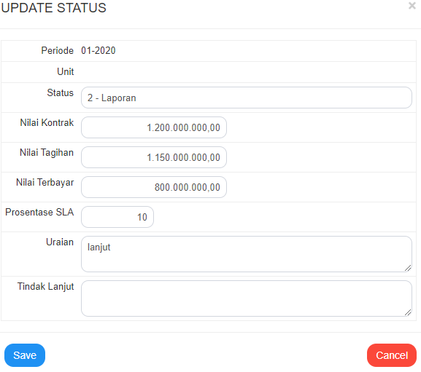

Gambar update status Realisasi Pendapatan

### Mon. Penyelesaian

Tampilan ini menampilkan daftar kontrak proyek yang telah di input dimana disini ada fitur search untuk “Nama, No. Kontrak, Nilai Kontrak, Durasi dan Type Pekerjaan” yang berfungsi menyaring / menampilkan data sesuai yang diinginkan.

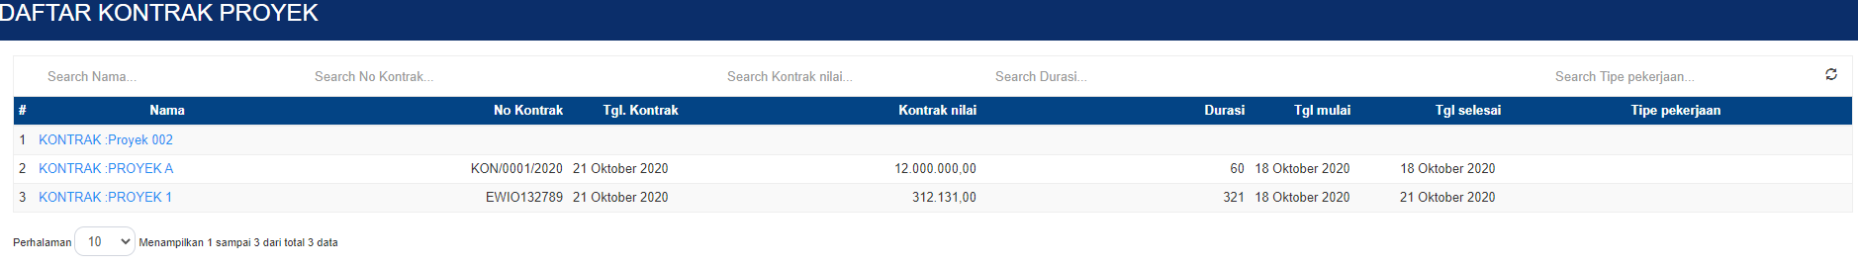

Gambar list monitoring penyelesaian

Pada bagian ini dibagi menjadi tiga bagian yaitu detail, dokumen, dan finishing berikut adalah penjelasan dan gambar dari masing-masing tersebut.

#### Detail Monitoring Penyelesaian

Pada menu ini menampilkan form detail dari menu detail kontrak proyek dimana ada “ Unit Kerja, RKAP/ non RKAP, Status Fisik, Status Niaga, Status Proyek, Status Settlement, Tahun Proyek” dimana pada pojok kanan atas ada form untuk nama kontrak itu sendiri. Tombol “save” berguna untuk menyimpan

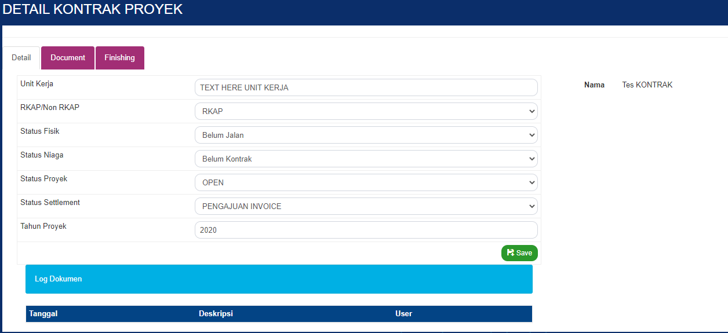

Gambar detail monitoring penyelesaian

#### dokumen

Pada tampilan ini menunjukan tampilan menu dokumen setelah menu detail di sampingnya di menu ini hanya menmpilkan tombol import dokumen kontrak dan kolom jenis kontrak. dimana icon “save” berguna untuk menyimpan dan icon “del” untuk delete/ menghapus.

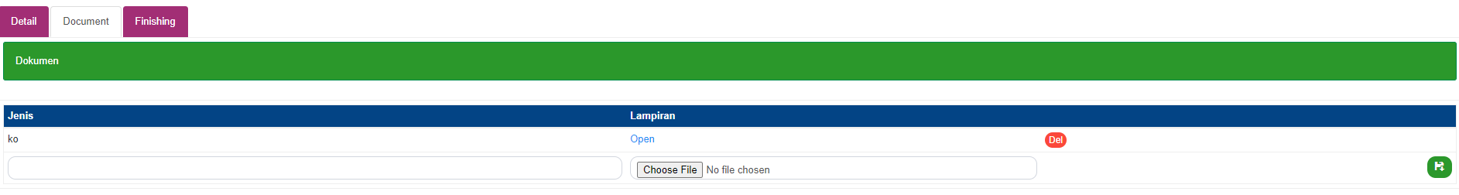

Gambar list dokumen dan form upload

#### finishing

Berikut ini adalah tampilan menu finishing sebelah menu dokumen yang berfungsi menampilka dokumen BA. dimana di dalam tampilan ini menampilkan “Jenis, Nomor, Tanggal, dan Lampiran”. tombol “open” berfungsi untuk membuka dokumen yang terupload sedangkan tombol “del” digunakan untuk menghapus dokumen yang sudah di upload bila terjadi kesalahan import.

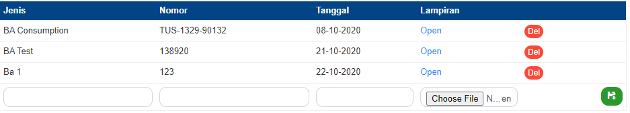

Gambar Finishing Attachment

Berikut ini adalah tampilan sisi kanan pada menu finishing attachment yang menampilkan “Tanggal dibayar, dan Evaluasi Pekerjaan”. tombol “save” berfungsi untuk menyimpan data jika data telah terinput semua.

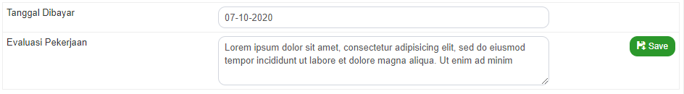

Gambar : keterangan dan tanggal dibayar

# Menu Laporan

## Pendapatan Per Unit

Pada tampilan berikut menampilkan data hasil resume dari pendapatan per unit dimana disini juga ada tombol filter bulan dan tahun yang dapat diatur oleh user. disini pun juga ada tombol “view” yang berguna untuk menampilkan data yang telah diatur di filter bulan dan tahun. tombol “export excel” berfungsi untuk menjadikan data tersebut menjadi data excel yang dapat juga menjadi report hardcopy. dalam report tersebut menapilkan beberapa tabel report yaitu diantaranya “No, Unit, Nilai Pekerjaan, Proses Pemberkasan di Unit, Verifikasi O&M, Proses Niaga, BAST BOD, Masuk Keuangan, Verifikasi Tagihan Pelanggan, Terbayar, Nilai dalam Proses dan Nilai Total”.

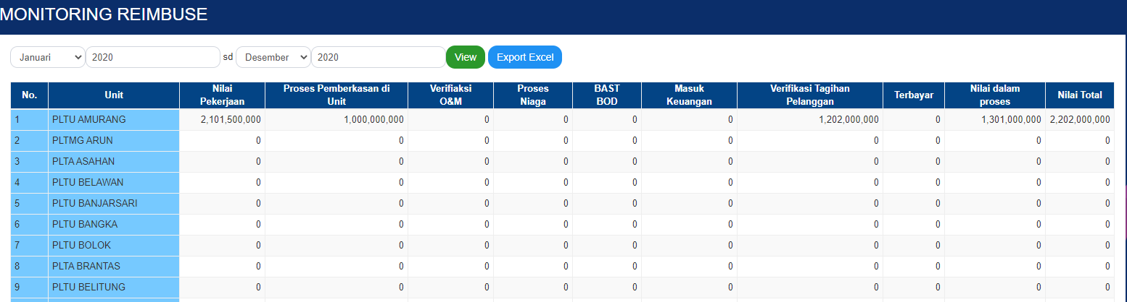

Gambar Laporan Pendapatan Per Unit

## Biaya

Pada tampilan berikut menampilkan data hasil resume dari biaya dimana disini juga ada tombol filter bulan dan tahun yang dapat diatur oleh user. disini pun juga ada tombol “view” yang berguna untuk menampilkan data yang telah diatur di filter bulan dan tahun. tombol “export excel” berfungsi untuk menjadikan data tersebut menjadi data excel yang dapat juga menjadi report hardcopy.

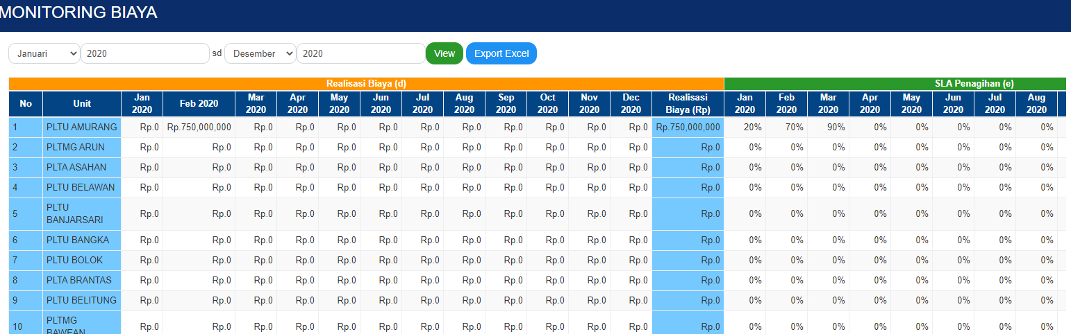

Gambar Laporan Biaya

## Laba/Rugi

Pada tampilan berikut menampilkan data hasil resume dari laba/rugi dimana disini juga ada tombol filter bulan dan tahun yang dapat diatur oleh user. disini pun juga ada tombol “view” yang berguna untuk menampilkan data yang telah diatur di filter bulan dan tahun. tombol “export excel” berfungsi untuk menjadikan data tersebut menjadi data excel yang dapat juga menjadi report hardcopy.

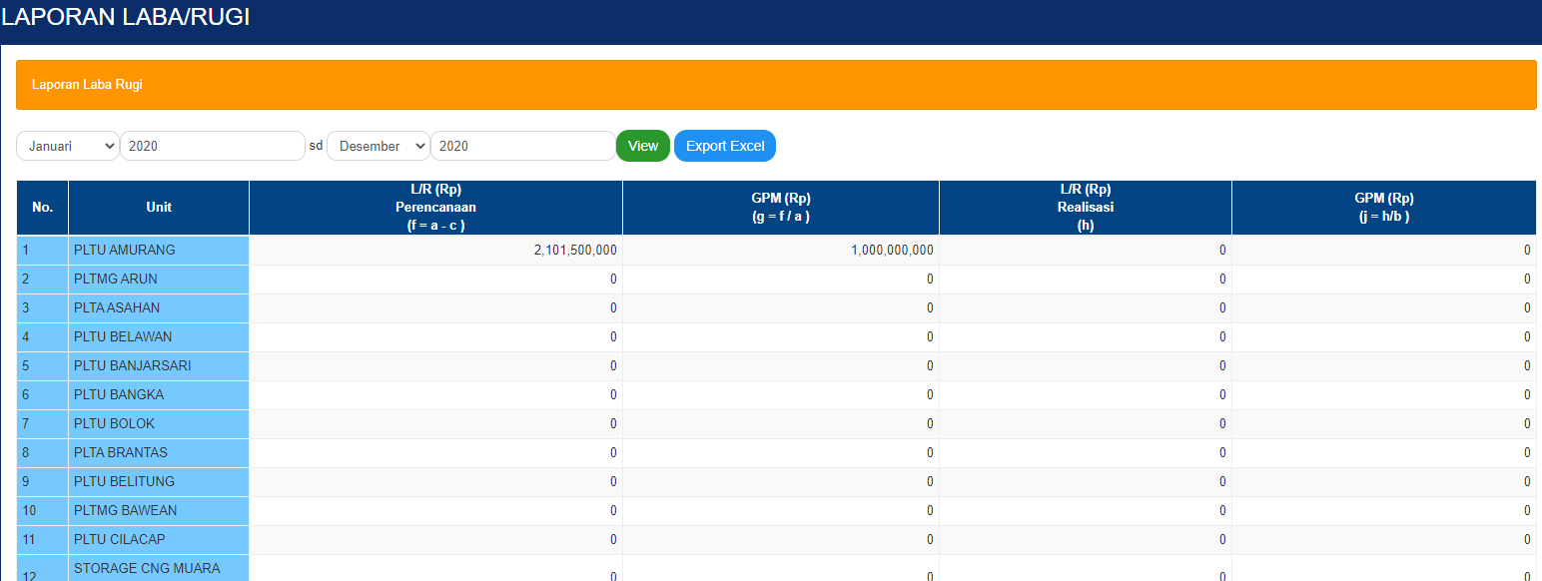

Gambar Laporan Laba Rugi